1. 特征相关性（35个特征之间的关系）相关系数方法
2. 所有数据文件中的特征的平均相关性

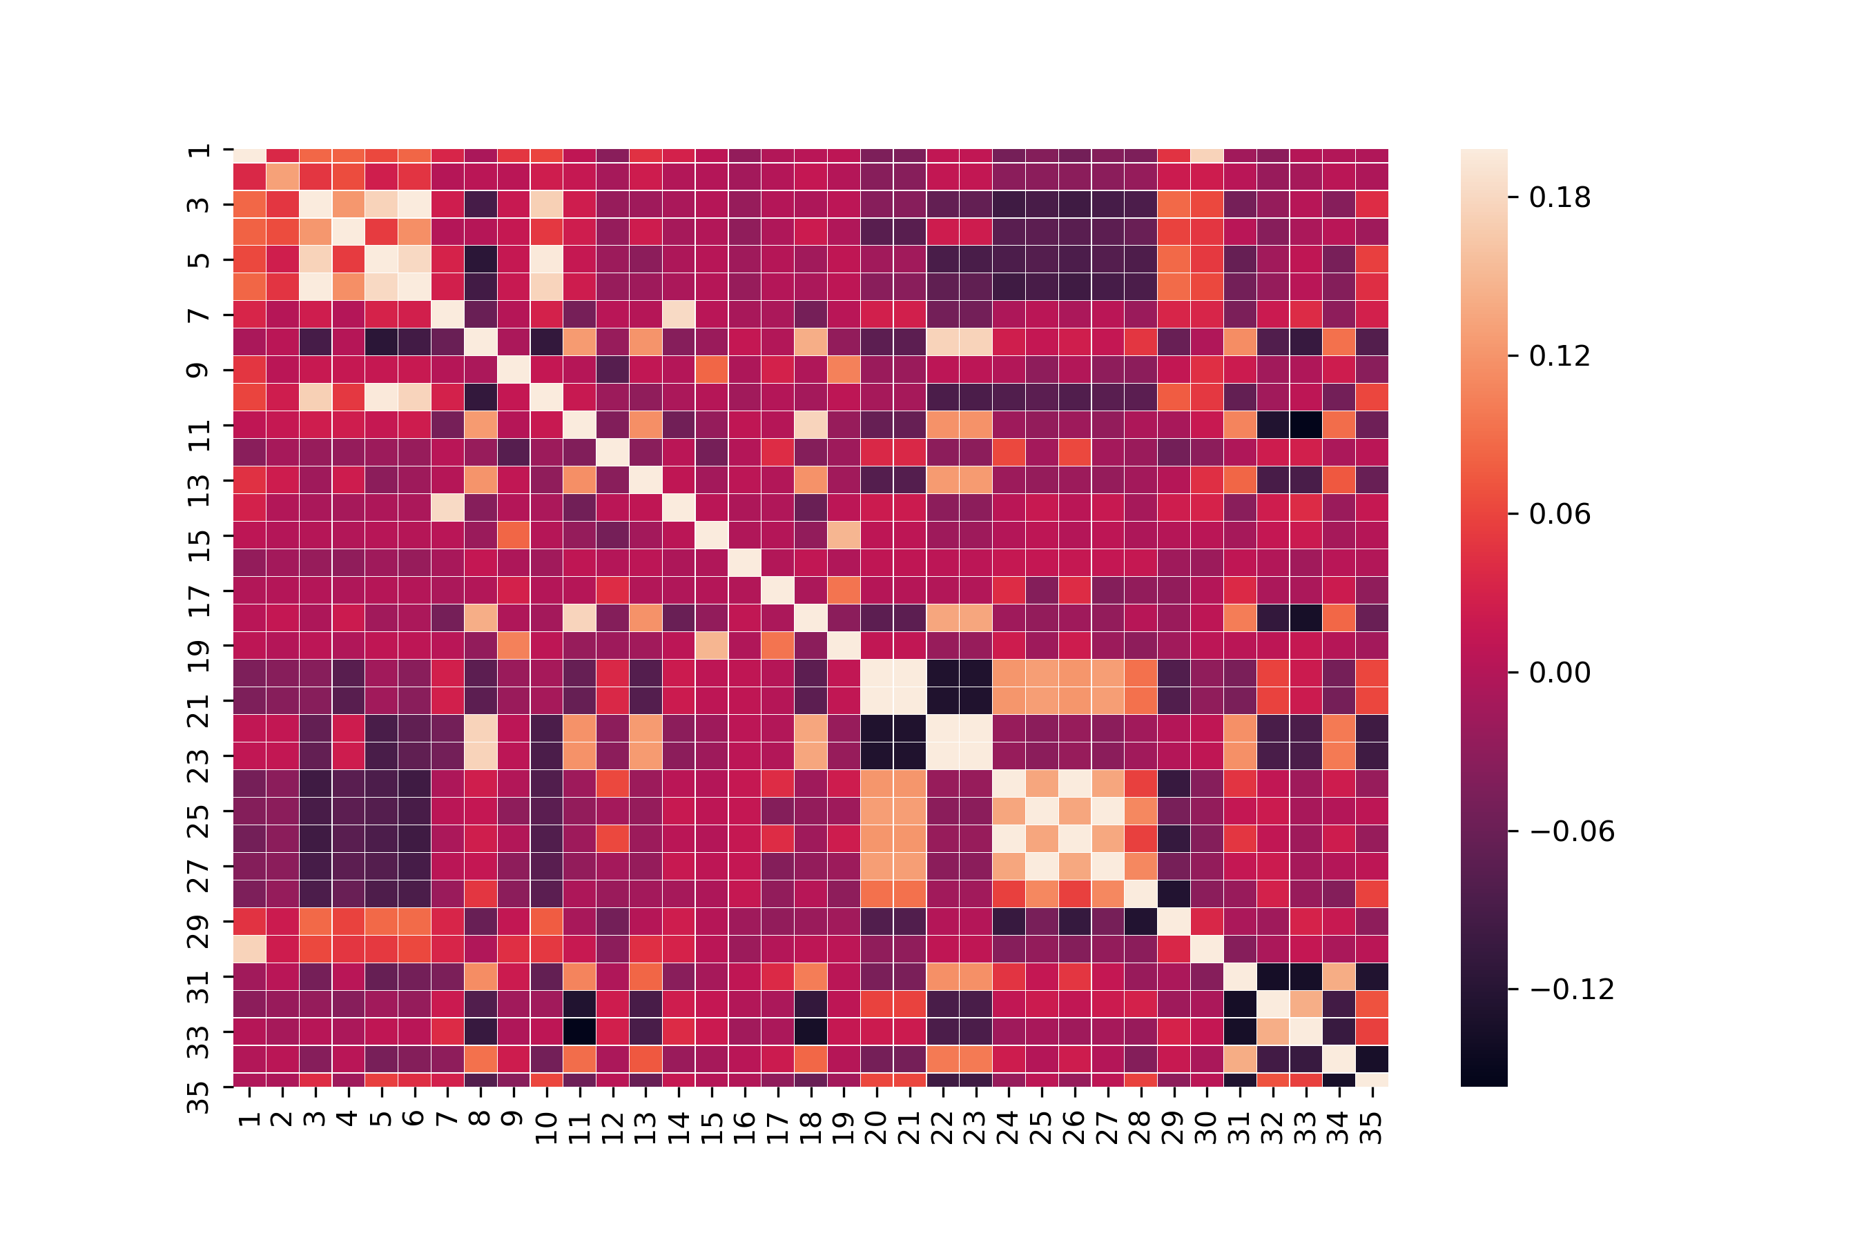

标签放不下，顺序是：

["全机油量","马赫数","武器重量","气压高度","校准空速","真空速","升降速度","攻角","侧滑角","动压","法向过载","侧向过载","轴向过载","俯仰角","滚转角","航向角","滚转速率","俯仰速率","偏航速率","左鸭翼","右鸭翼","左前襟","右前襟","左外副翼","右外副翼","左内副翼","右内副翼","左方向舵","右方向舵","机翼剪力","机翼弯矩","鸭翼剪力","垂尾剪力","鸭翼弯矩","机身弯矩"]

与上述特征最相关的特征为：

['机翼剪力','气压高度', '真空速','马赫数','动压','马赫数','俯仰角','右前襟','偏航速率','校准空速','俯仰速率','左外副翼','左前襟','升降速度','偏航速率','左方向舵','偏航速率','法向过载','滚转角','右鸭翼','左鸭翼','右前襟','左前襟','左内副翼','右内副翼','左外副翼','右外副翼','右外副翼','真空速','全机油量','鸭翼弯矩','垂尾剪力','鸭翼剪力','机翼弯矩','鸭翼剪力']

1. 同一架飞机P123，不同的相关系数方法：Kendall，pearson，spearman

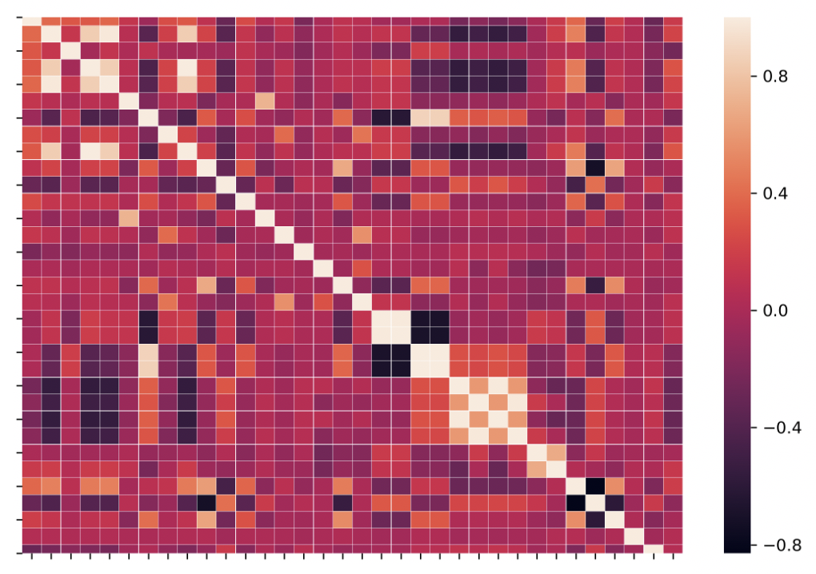 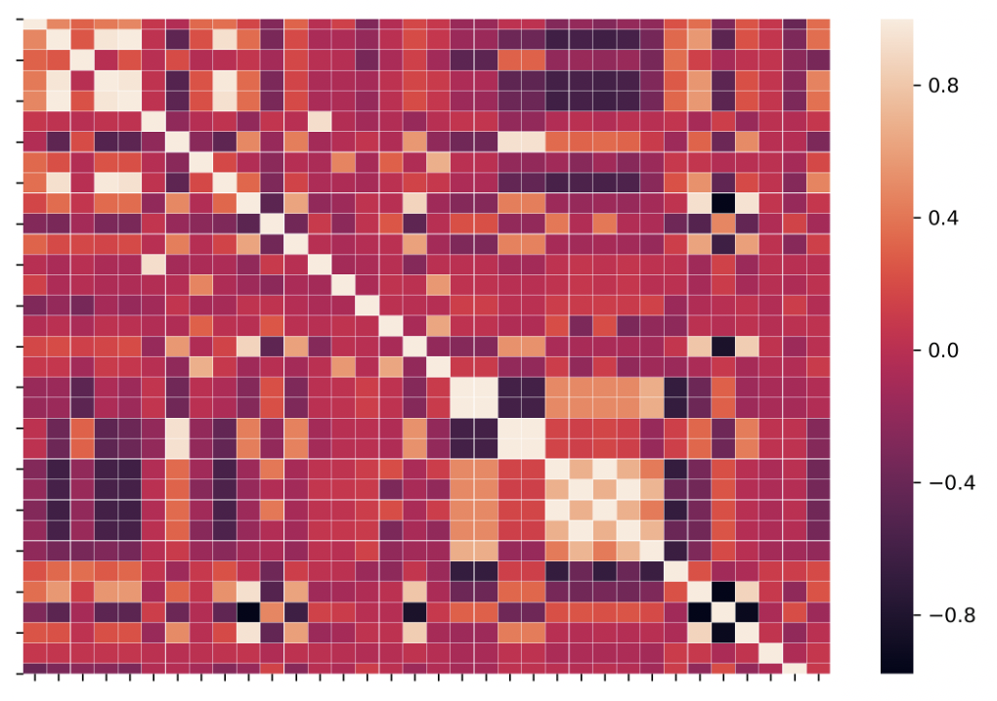 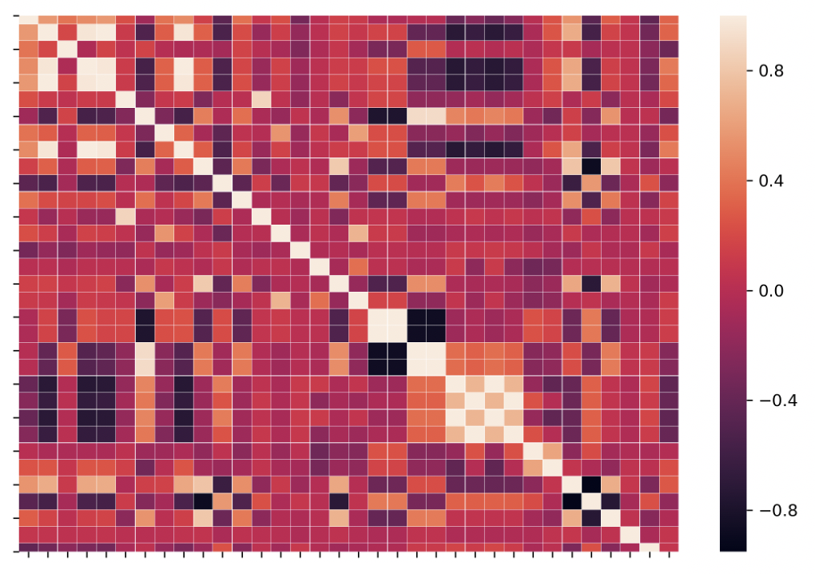

1. 同一架飞机P123，同一天20190224，不同次试飞133916和155414

 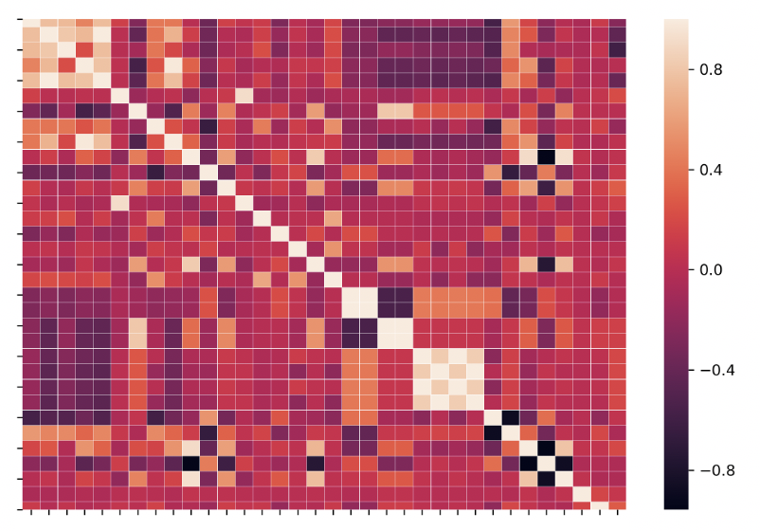

1. 同一架飞机P123，不同天20190224 0401

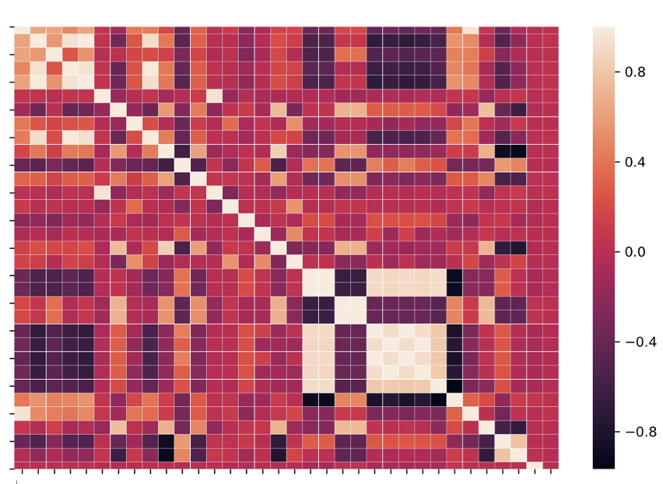

1. 不同飞机P123 P124，同一天20190401

 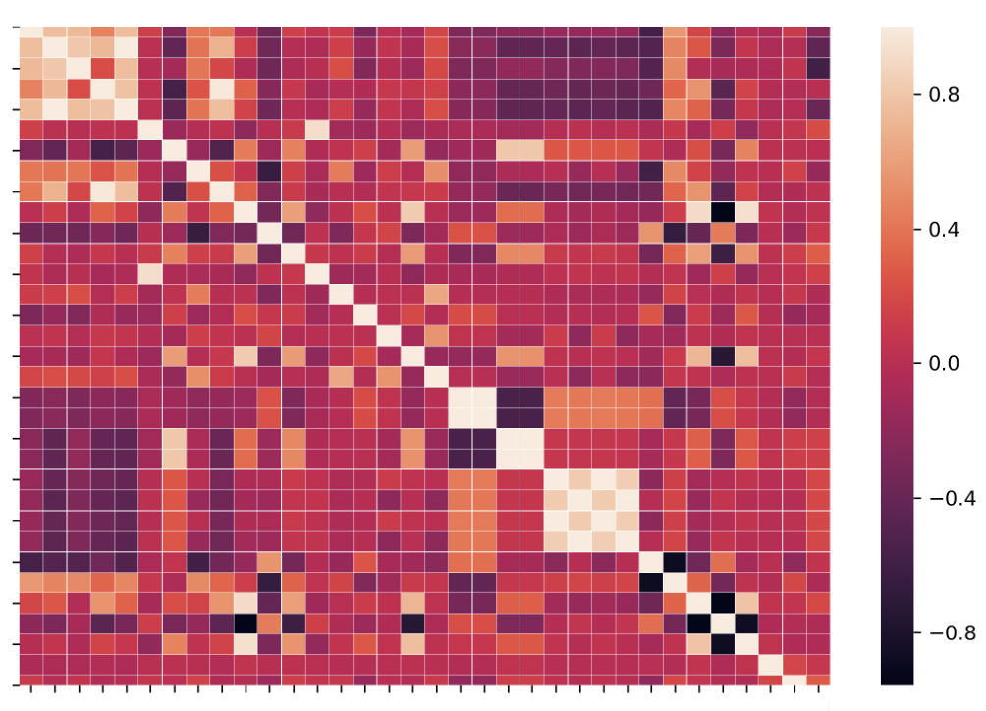

1. 所有飞机P123 P124 P125 P126 P127的所有试飞的平均特征相关性

共五架飞机：

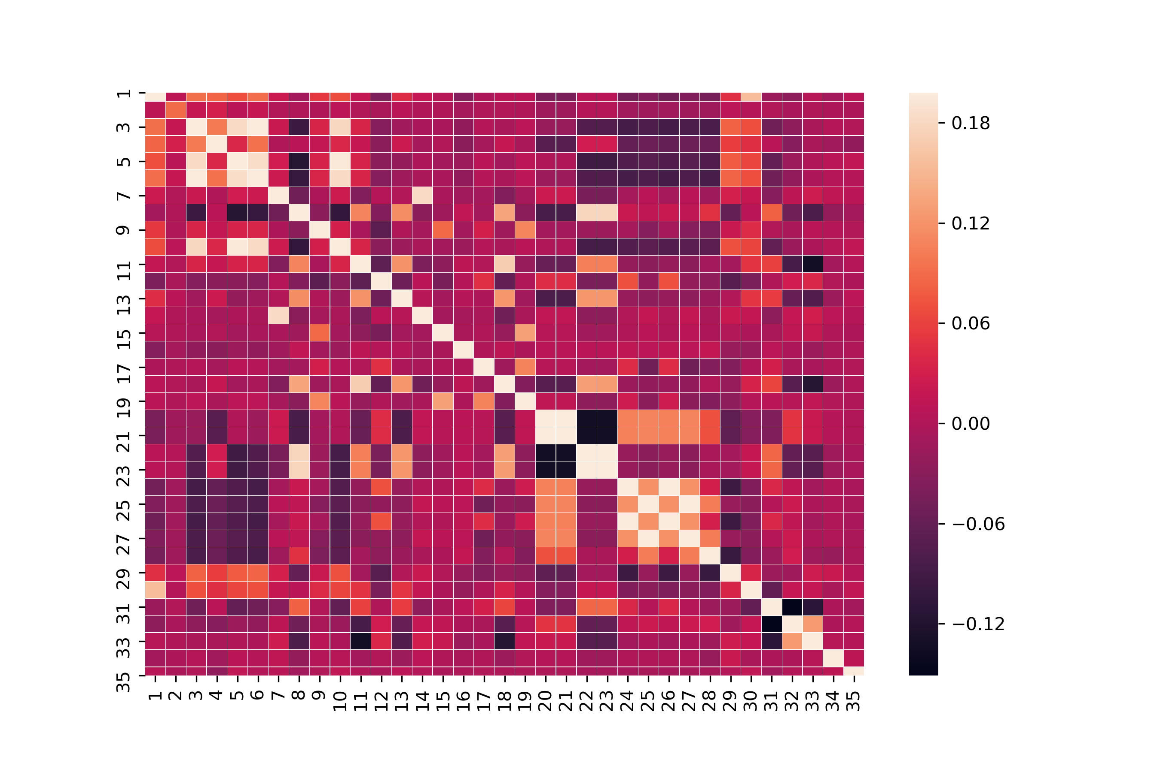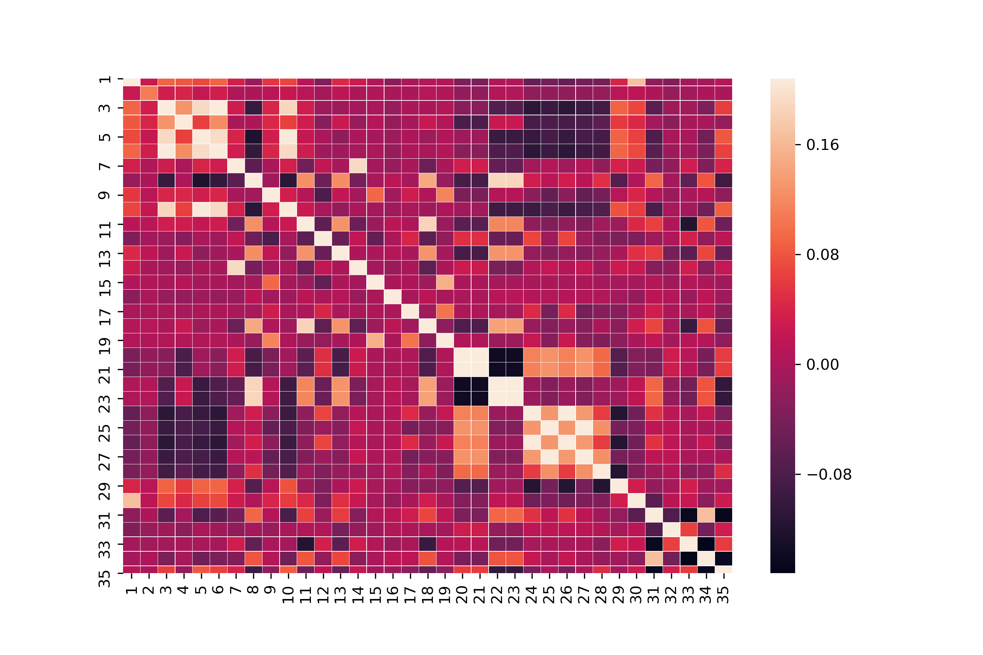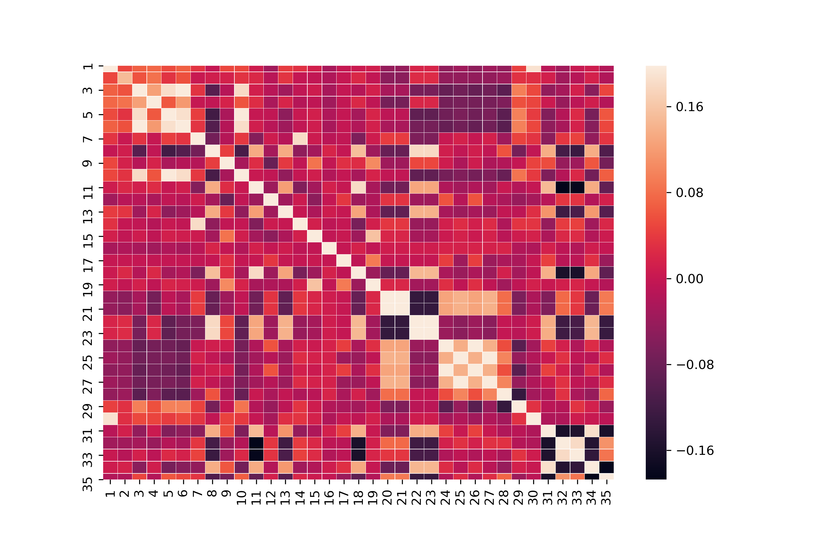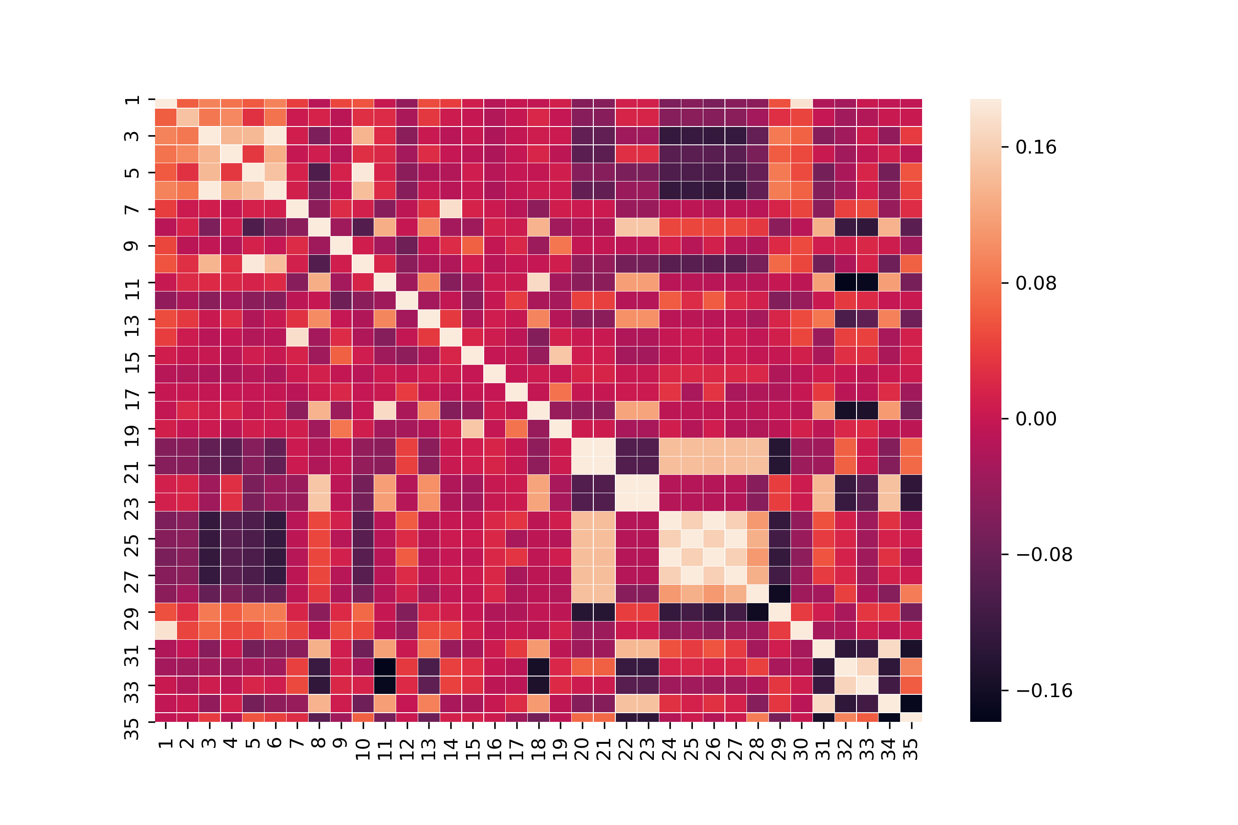

1. 不同日期上的平均特征相关性

共34个日期，得到34个平均特征相关矩阵

['20190418',

'20190308',

'20190330',

'20190225',

'20190909',

'20190425',

'20190426',

'20190424',

'20190402',

'20190322',

'20190516',

'20190303',

'20190219',

'20190917',

'20190329',

'20190325',

'20190925',

'20190326',

'20190315',

'20190919',

'20190307',

'20190224',

'20190319',

'20190908',

'20190920',

'20190408',

'20190510',

'20190924',

'20190314',

'20190912',

'20190507',

'20190401',

'20190415',

'20190419']

例如20190418、20190330这两天的平均特征相关矩阵分别为

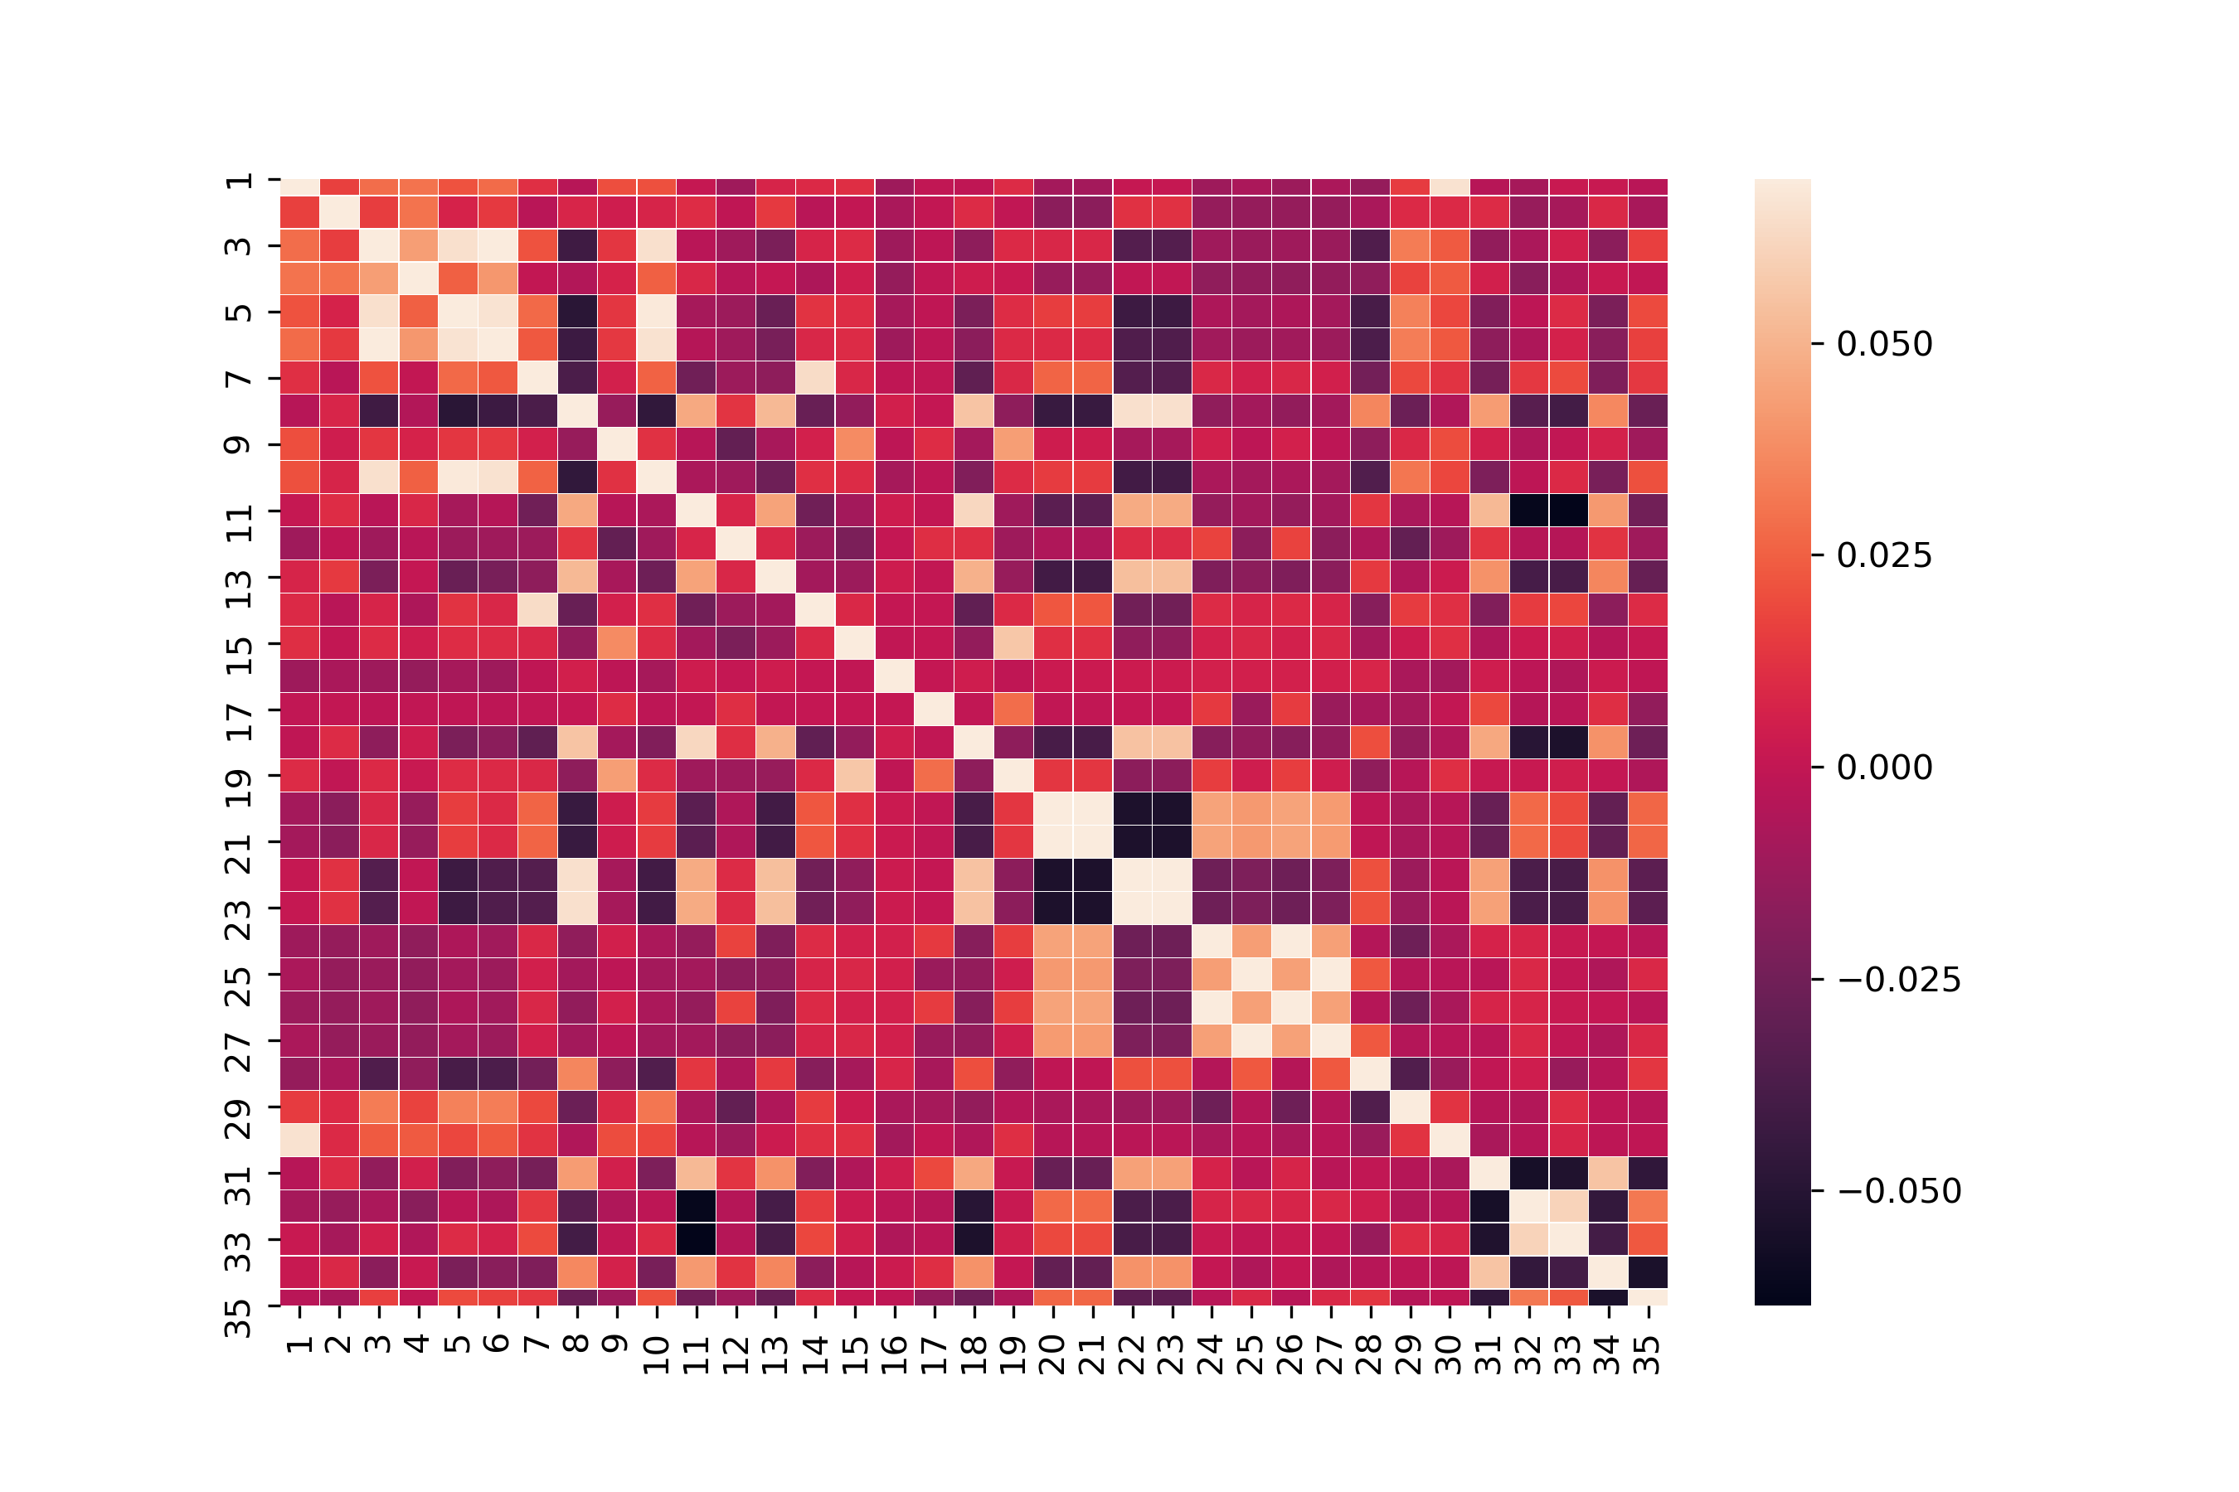

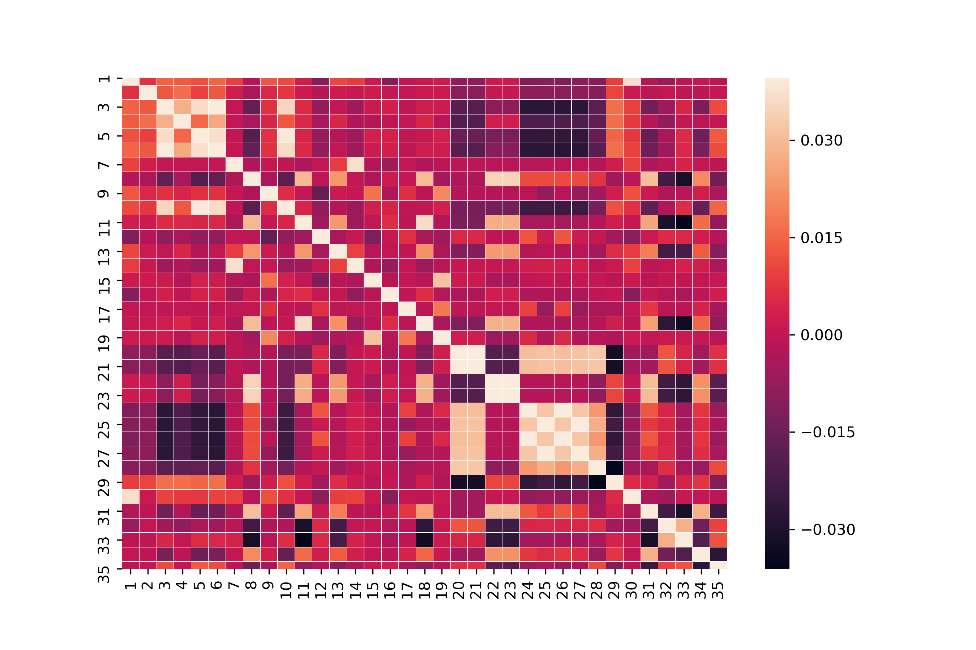

34个日期的相关系数矩阵的标准方差为：

0.005744120467531378

5个飞机的相关系数矩阵的标准方差为

0.012482879772056369

因此，日期间特征之间的关系变化不大，不同飞机型号下的特征之间的相关关系变化大

因此，相比于日期/环境，特征之间的依赖关系和飞机型号更相关

二． 数据压缩 PCA TSNE方法方法

1. P123_20190224_133916

特征降维：

在横向上使用PCA，为每个特征的时间序列降维 time length维->1/2/3

降维后的各主成分的方差值,方差值越大，越是重要的主成分：

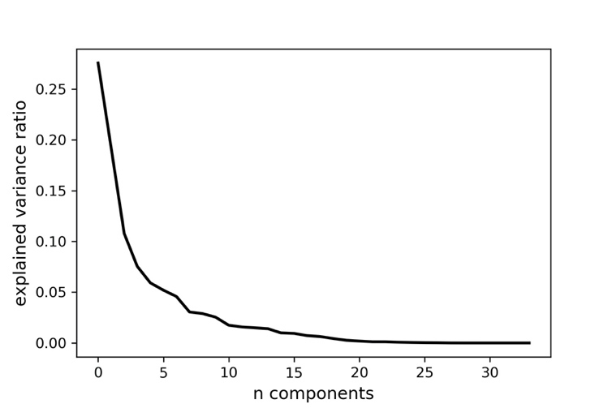

降成1维

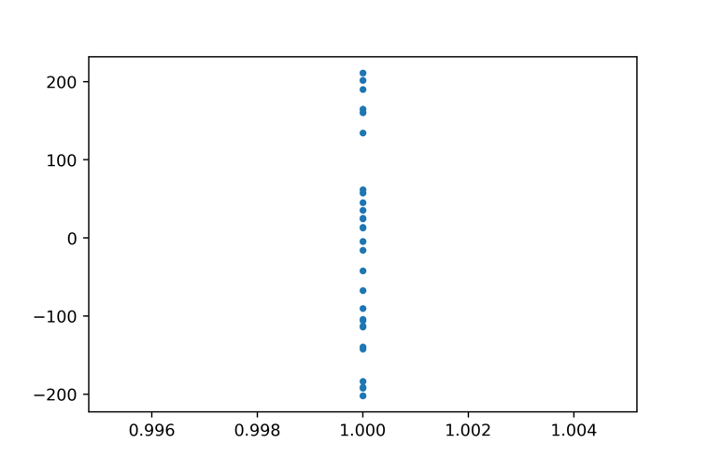

降成2维

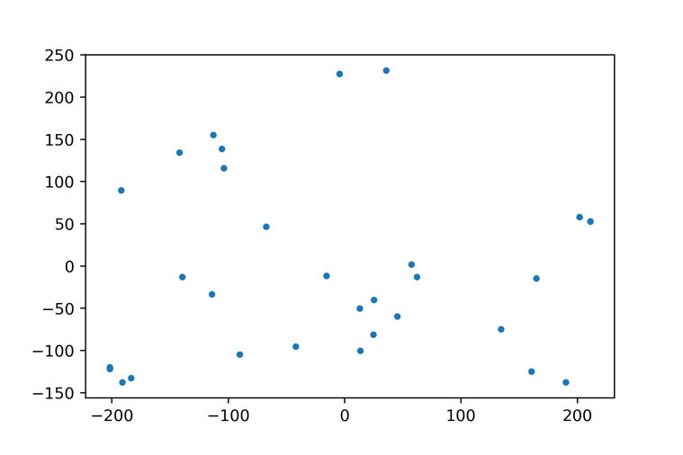

降成3维

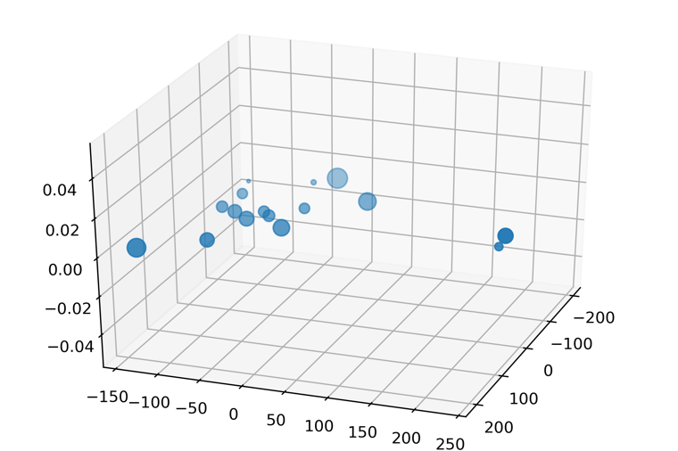

时刻降维：

在纵向上使用PCA，为每个时刻的34个特征降维 34维->1/2/3

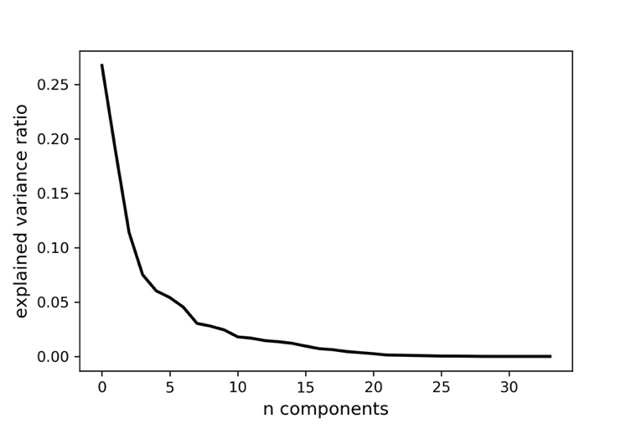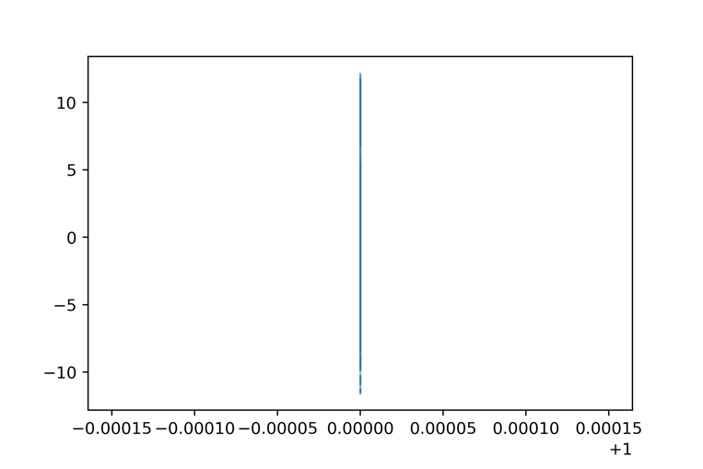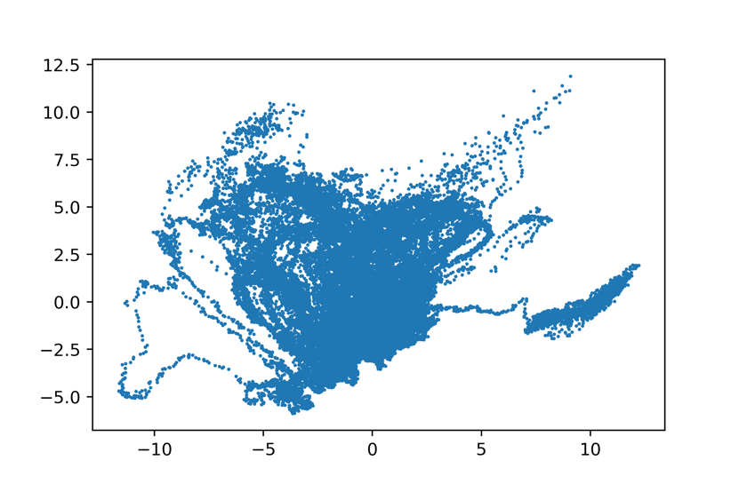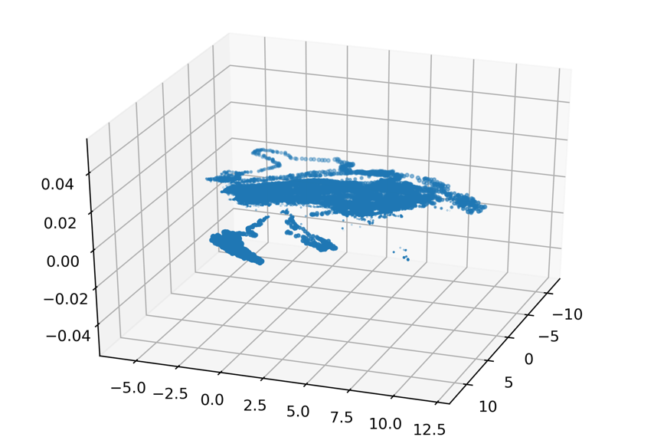

使用TSNE

特征降维

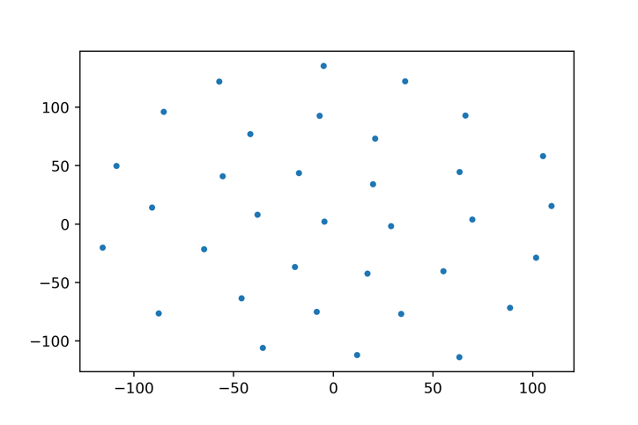

时刻降维

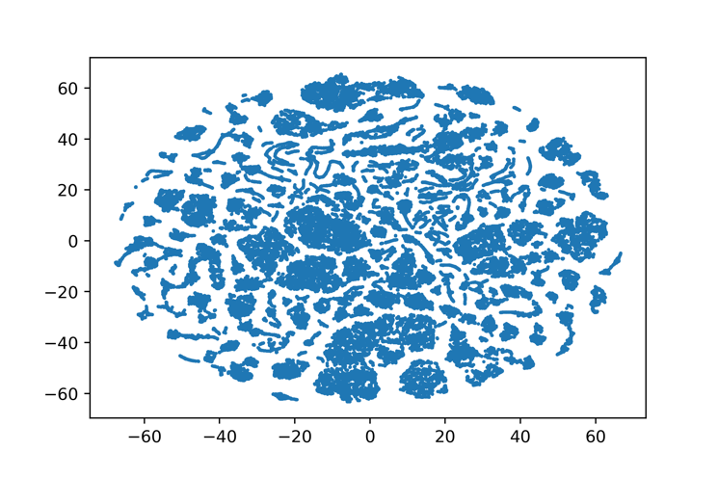

1. 同一架飞机P123，同一天20190224，不同次试飞133916和155414 （时刻降维）

PCA：

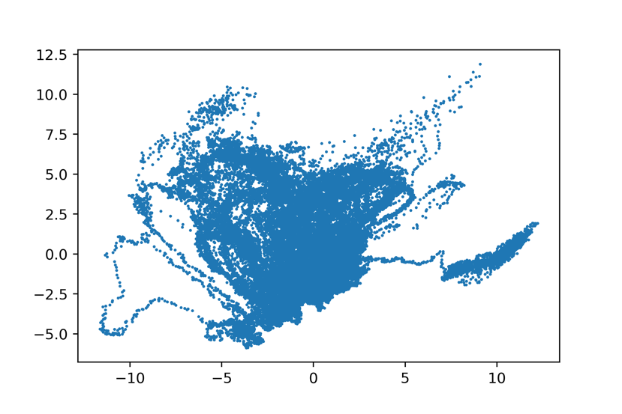

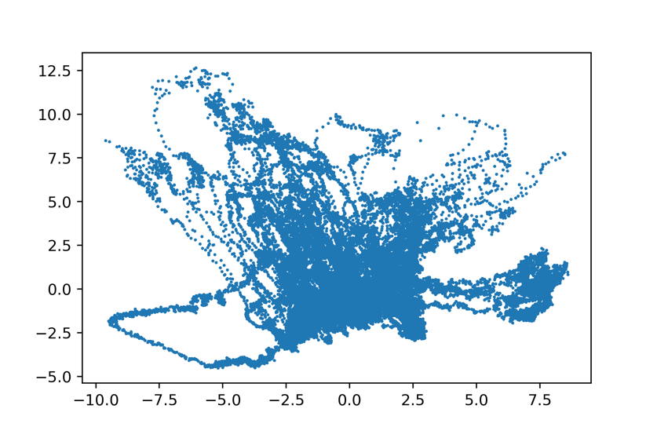

TSNE：

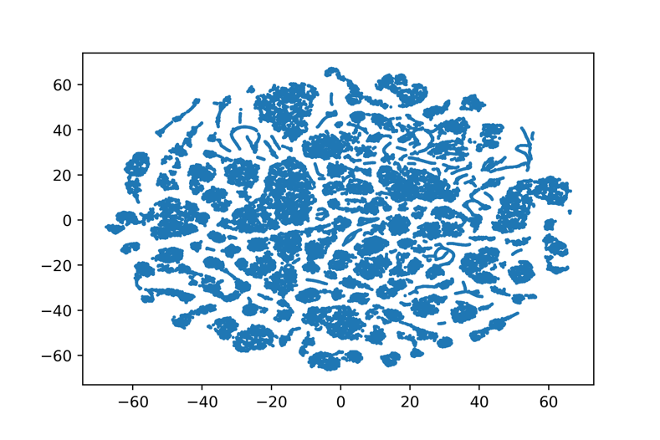

1. 同一架飞机P123，不同天20190224 0401（时刻降维）

PCA：



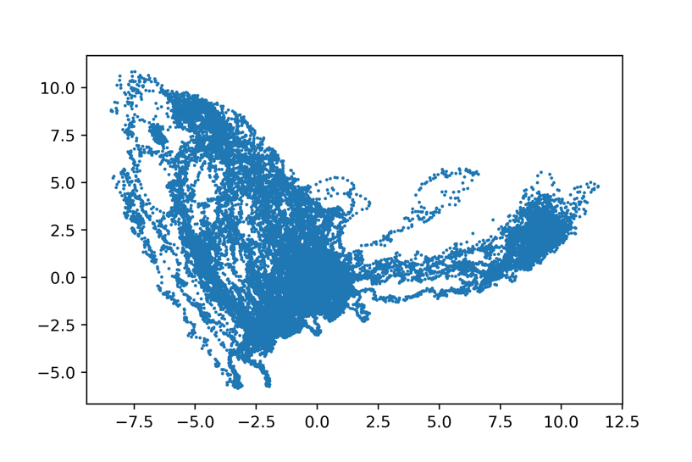

TSNE



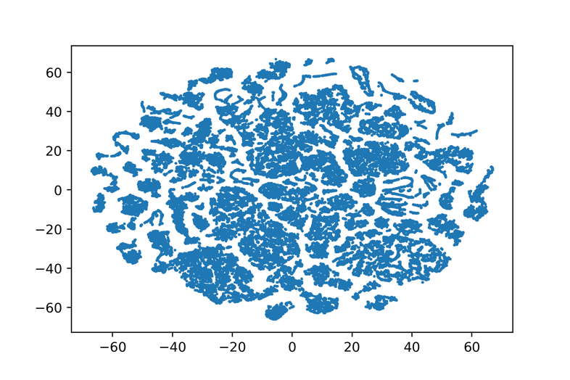

1. 不同飞机P123 P124，同一天20190401 （时刻降维）

PCA：

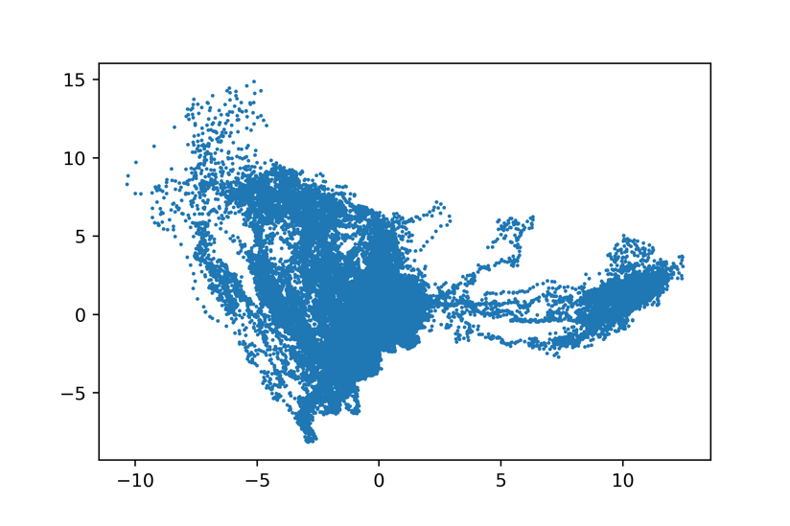

TSNE：

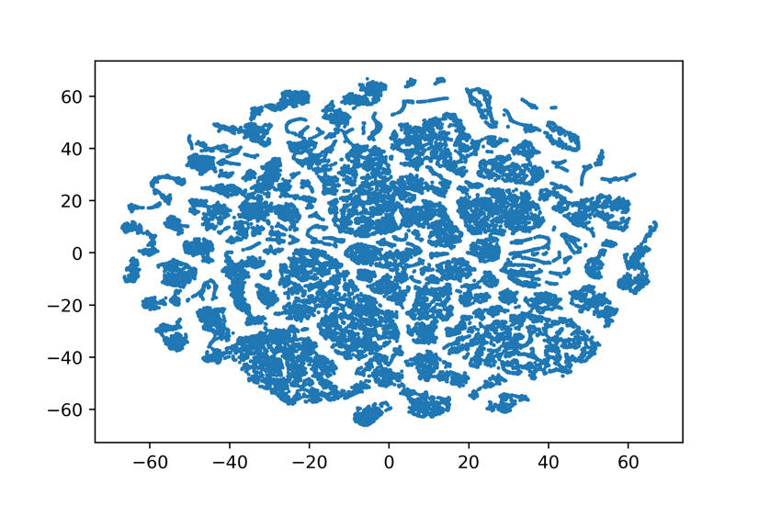

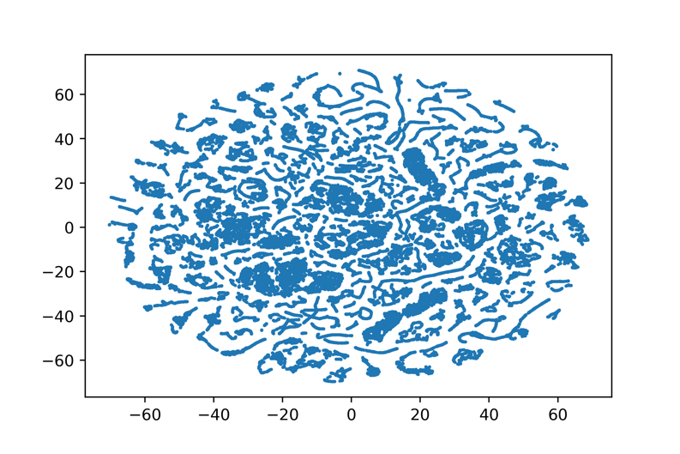

1. 时刻相关性（数据在不同时刻的关系）

由数据压缩中的结果得到

获取一架飞机在所有天的试飞的时刻降维，P123的所有时刻降维数据的整体方差为26.980394857283475849

获取某一天的所有试飞的时刻降维，20190418的所有时刻降维数据的整体方差为6.398758472634500812

因此，同一天中所有试飞的结果更类似

相比于飞机型号，时刻数据和日期/环境相关，（可能所有飞机在某天都做的相同的飞行动作）

1. 数据压缩效果
2. 通过压缩时主成分方差和主成分方差占总方差的比例来看

[9.09587376e+00 6.41978370e+00 3.86991784e+00 2.55212772e+00

2.04920314e+00 1.83972227e+00 1.53788821e+00 1.03333868e+00

9.45970915e-01 8.28446926e-01 6.11982864e-01 5.69147182e-01

4.94198372e-01 4.59534176e-01 4.08803745e-01 3.22644716e-01

2.41049479e-01 2.10542731e-01 1.53030637e-01 1.17375060e-01

8.43348384e-02 4.38151217e-02 3.63238527e-02 2.77205003e-02

1.93204732e-02 1.07071018e-02 9.33287840e-03 6.44747709e-03

1.00904329e-03 1.78156537e-04 1.31083713e-04 7.05877197e-05

1.83995951e-05 8.17210630e-06]

[2.67525700e-01 1.88817169e-01 1.13821114e-01 7.50625803e-02

6.02706810e-02 5.41094787e-02 4.52320064e-02 3.03923142e-02

2.78226741e-02 2.43660862e-02 1.79994961e-02 1.67396231e-02

1.45352463e-02 1.35157111e-02 1.20236396e-02 9.48955052e-03

7.08969060e-03 6.19243329e-03 4.50090111e-03 3.45220767e-03

2.48043644e-03 1.28868006e-03 1.06834862e-03 8.15308836e-04

5.68249214e-04 3.14914760e-04 2.74496425e-04 1.89631680e-04

2.96777439e-05 5.23989818e-06 3.85540334e-06 2.07610941e-06

5.41164565e-07 2.40356069e-07]



对数据降维到2或3维即可

1. PCA降维后的数据无法聚类，TSNE可聚类

例如20190401这一天的时刻降维效果：





TSNE效果好，降维后聚类的结果可以用于对不同时刻数据进行分类

五．时刻降维数据聚类

对TSNE聚类的结果为：以20190401这一天的试飞结果为例

1. 使用K-means

通过CH score对K-means参数（clusters number）设定，决定为1000

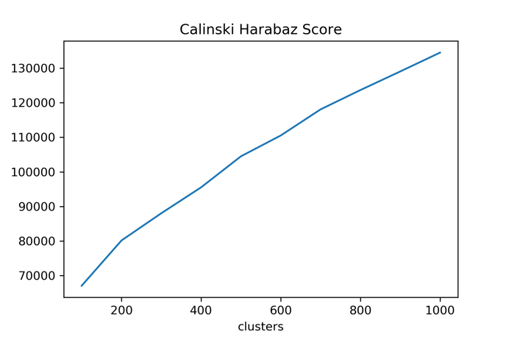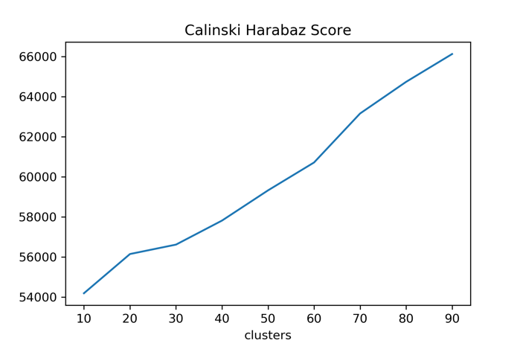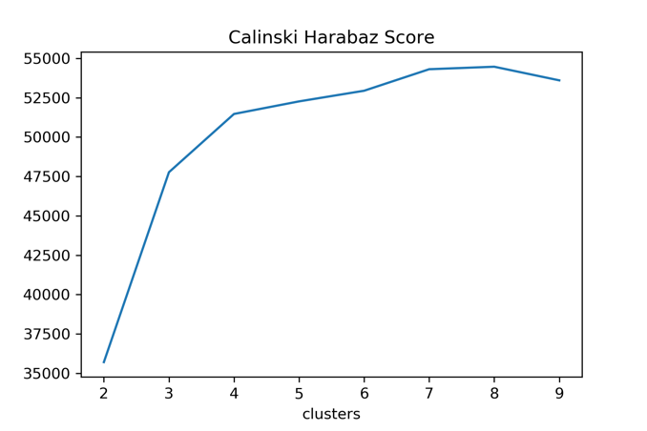

聚类结果：

Clusters: 1000

Calinski Harabaz Score: 134506.56623868263

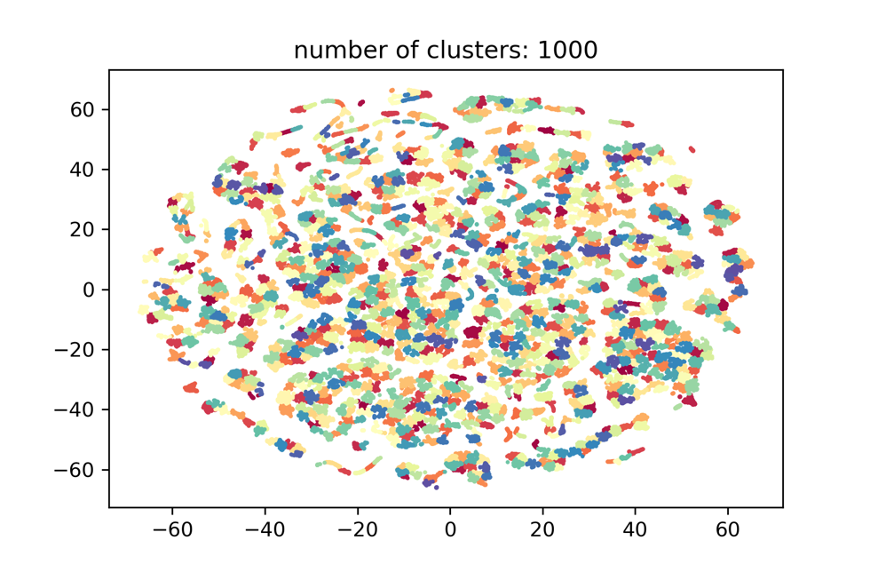

效果很不好

1. 使用DBSCAN

通过轮廓系数Silhouette Coefficient对DBSCAN的参数（ep，min_samples）设定，最终ep=0.5，min_samples

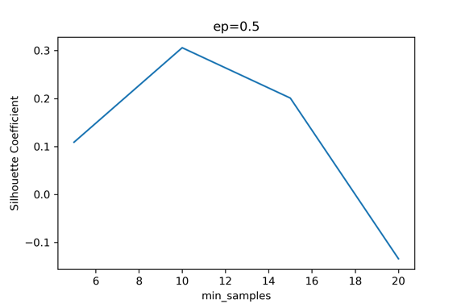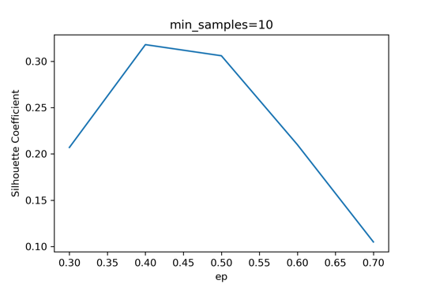

聚类结果：

Estimated number of clusters: 1269

Estimated number of noise points: 7495

Silhouette Coefficient: 0.306

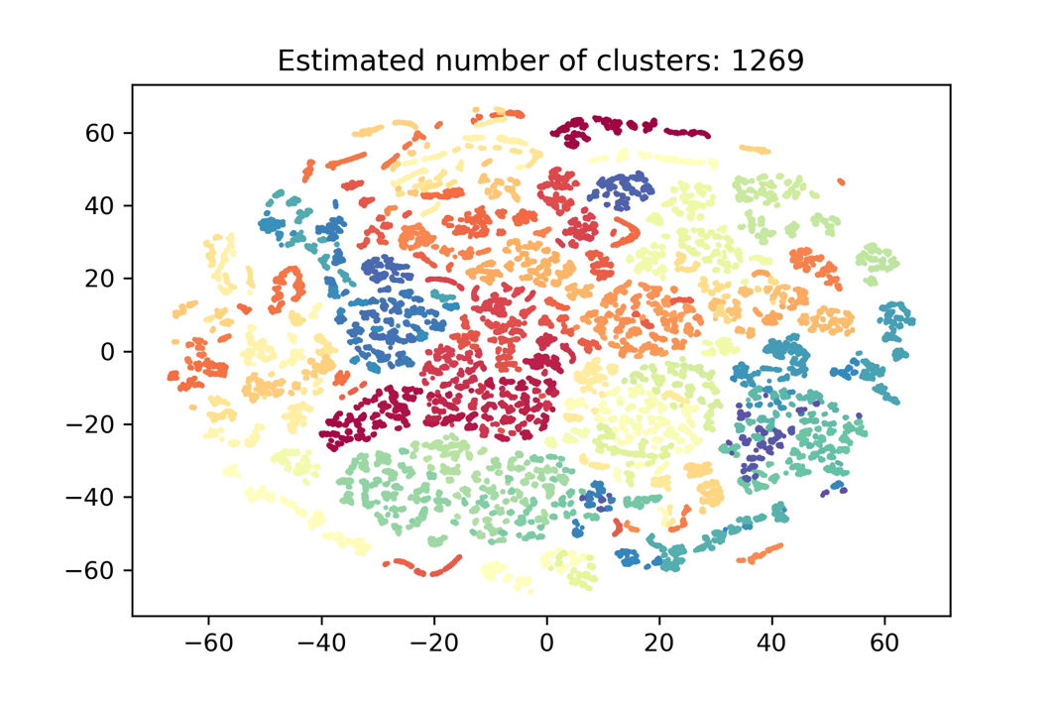

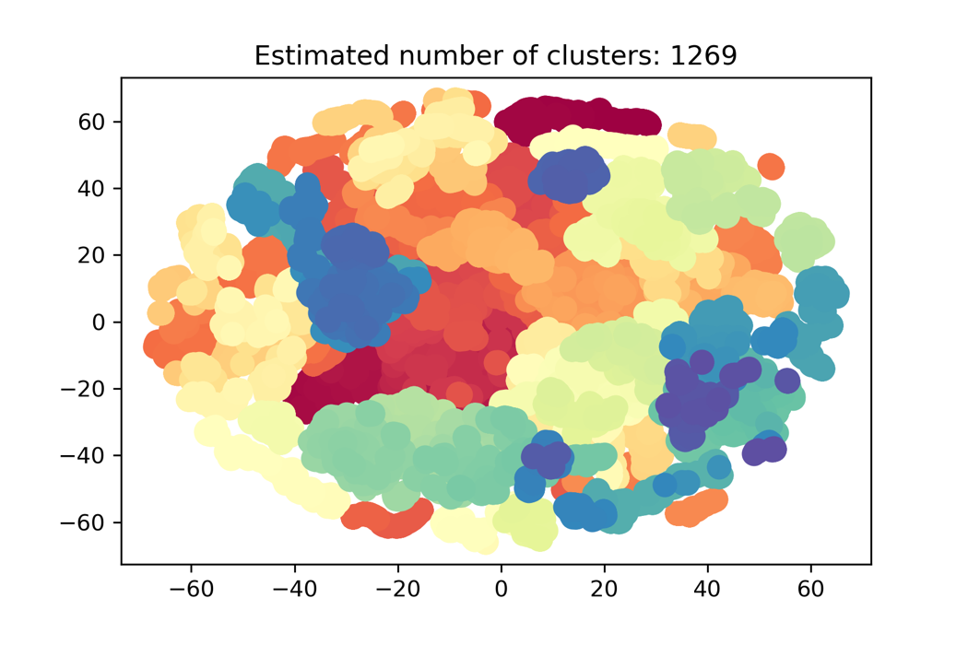

K-means对结果聚类很不好，DBSCAN比较好，对时刻分成1269类

六．降维对预测的影响

1. 使用DBSCAN降维数据

使用降维到2，3，4，5维的特征

1. 使用相关系数数据，找代表特征（选择相关特征的其中一个）

使用并查集算法，将下面的关系进行分类

["1全机油量","2马赫数","3武器重量","4气压高度","5校准空速","6真空速","7升降速度",8攻角","9侧滑角",10动压","11法向过载","12侧向过载","13轴向过载","14俯仰角","15滚转角","16航向角","17滚转速率","18俯仰速率","19偏航速率","20左鸭翼","21右鸭翼","22左前襟","23右前襟","24左外副翼","25右外副翼","26左内副翼","27右内副翼","28左方向舵","29右方向舵","30机翼剪力","31机翼弯矩","32鸭翼剪力","33垂尾剪力","34鸭翼弯矩","35机身弯矩"]

对应的最相关的特征为：

['1机翼剪力','2气压高度', '3真空速','4马赫数','5动压','6马赫数','7俯仰角','8右前襟','9偏航速率','10校准空速','11俯仰速率','12左外副翼','13左前襟','14升降速度','15偏航速率','16左方向舵','17偏航速率','18法向过载','19滚转角','20右鸭翼','21左鸭翼','22右前襟','23左前襟','24左内副翼','25右内副翼',26'左外副翼','27右外副翼','28右外副翼','29真空速','30全机油量','31鸭翼弯矩','32垂尾剪力','33鸭翼剪力','34机翼弯矩','35鸭翼剪力']

因此分成10类

[全机油量]

[马赫数,气压高度, 武器重量,真空速, 航向角, 左方向舵, 右方向舵]

[校准空速, 动压]

[升降速度, 俯仰角]

[攻角, 右前襟, 左前襟, 轴向过载]

[侧滑角, 偏航速率, 滚转角, 滚转速率, 偏航速率]

[法向过载, 俯仰速率]

[侧向过载, 左外副翼, 左内副翼]

[左鸭翼, 右鸭翼]

[右外副翼, 右内副翼]

预测的特征

["机翼剪力","机翼弯矩","鸭翼剪力","垂尾剪力","鸭翼弯矩","机身弯矩"]

也可分成3类

[机翼剪力]

[机翼弯矩, 鸭翼弯矩]

[鸭翼剪力, 垂尾剪力, 机身弯矩]

选择代表进行预测:

使用[全机油量, 马赫数, 校准空速, 升降速度, 攻角, 侧滑角, 法向过载, 侧向过载, 左鸭翼,右外副翼]

预测[机翼剪力,机翼弯矩, 鸭翼弯矩,鸭翼剪力, 垂尾剪力, 机身弯矩]

1. 使用MLP方法进行结果预测

使用全部特征的平均MAE：0.278

使用10个代表特征的平均MAE：0.281

使用降维的2维特征的平均MAE：0.369

使用降维的3维特征的平均MAE：0.302

使用降维的4维特征的平均MAE：0.276

使用降维的5维特征的平均MAE：0.279

因此使用全部特征和降维到4维的特征的MLP方法预测效果好

附：使用LR，ridge，lasso，bayesian，MLP，LSTM分别对不同飞机的数据进行预测的结果：

